**Entrega 2 – Grupo 7**

Análisis y decisiones de diseño

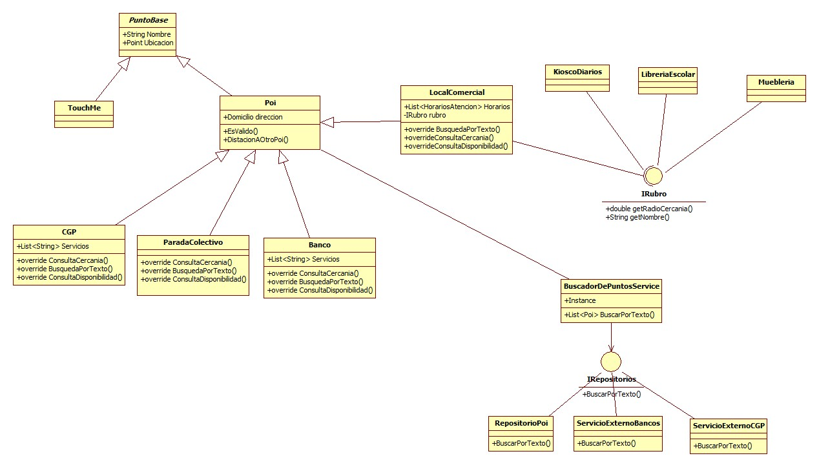

* Se decidió implementar el repositorio provisto por la catedra para favorecer la reutilización de componentes externos y además utilizar componentes ya probados.
* La solución del servicio de búsqueda comprende una clase de entrada llamada *BuscadorDePuntosService* implementada con el patrón **Singleton**. Se utilizó este patrón porque solo se debe tener una instancia de este objeto en todo el sistema.
* La clase *BuscadorDePuntosService* se comunica polimórficamente con los 3 repositorios a travez de una interfaz que define el método BuscarPorTexto
* Los servicios externos adaptan su entrada (tanto los objetos de la clase DTO como los objetos Json) a nuestro modelo de dominio. Aquí se utiliza un patrón **adapter**.
* Para los test del buscador, se utilizó *mockito* para “mockear” los repositorios y no depender de ellos para realizar las pruebas.